Código do Aviso: LISBOA2030-2024-15
Designação do Aviso: Infraestruturas e equipamentos científicos
Operações Individuais e em Copromoção

Formulário de candidatura
(V.1- Elaborado com base na informação disponível a 07/05/2024)

Conteúdo
1. IDENTIFICAÇÃO 3
Operação 3
2. ENTIDADES 4
Beneficiários 4
Contactos de Candidatura 4
3. CARACTERIZAÇÃO 5
Descrição 5
Contexto 5
Acompanhamento 6
Cronograma da Operação 6
4. ENQUADRAMENTO 7
Atividade económica da operação 7
Operações relacionadas 7
5. CRITÉRIOS DE SELEÇÃO 8
Critérios de seleção 8
6. LOCALIZAÇÃO 13
Localização 13
7. ENQUADRAMENTO RIS 3 14
Estratégia Regional de Especialização Inteligente 14
8. ATIVIDADES 15
Identificação de atividades 15
9. CANDIDATURA|CUSTOS 16
Quadro Financeiro 16
10. CANDIDATURA|FINANCIAMENTO 17
11. CANDIDATURA|INDICADORES 18
12. CANDIDATURA|DOCUMENTOS 18

1. IDENTIFICAÇÃO

Operação
Por favor, adicione as informações de identificação da operação neste bloco

1.1 Nome da Operação (português) - Indique o nome da operação de forma clara, concisa e objetiva. Este campo aceita um máximo de 250 caracteres.

1.2 Nome da Operação (inglês) - Tradução para inglês do nome da operação. Este campo aceita um máximo de 250 caracteres.

1.3 Acrónimo - Neste campo deve atribuir um acrónimo à operação. Este campo é obrigatório e aceita um máximo de 20 caracteres. É definido pelo beneficiário para agilizar a sua organização interna e pode ser, por exemplo, a concatenação de palavras, silabas ou um código interno. Não substitui o código universal, atribuído no momento de submissão da operação, e que a identifica univocamente.

1.4 Palavras-chave Ciência (português) - Insira as palavras-chave ciência (português) (máx 250 caracteres)

1.5 Palavras-chave Ciência (inglês) - Insira as palavras-chave ciência (inglês) (máx 250 caracteres)

1.6 Tipologia de Intervenção - Tendo em conta a informação que decorre do aviso, selecione a tipologia de intervenção associada à operação. A única opção é “Investigação científica e tecnológica”.
Infraestruturas de ciência e tecnologia

1.7 Tipologia de Operação – Tendo em conta a informação que decorre do aviso, selecione a tipologia de operação associada à operação. A única opção é “Investigação científica e desenvolvimento tecnológico (IC&DT)”
Infraeestruturas científicas

2. ENTIDADES

Beneficiários
Beneficiários da candidatura, por favor, adicione os beneficiários à candidatura e defina qual a entidade principal da mesma. Os projetos podem ser “Individuais” (com uma única instituição) ou em “Copromoção” (com outras entidades parceiras).
Para cada novo beneficiário deve inserir o NIF e validar (em botão). A entidade deve estar registada no Balcão dos Fundos com o estado ativo. Selecione da lista a Unidade Organizacional (se aplicável). O Escalão Dimensional é preenchido automaticamente.
A “Entidade Principal” (líder) é automaticamente aquela a que o IR está associado no Balcão dos Fundos. As restantes serão “Participantes”. Não deve alterar a entidade Principal, sob pena de perder automaticamente o acesso à edição da candidatura.

2.1 (Exemplo NIF IST e IST-ID)
NIF do beneficiário | Denominação * | Unidade Organizacional* | Escalão Dimensional* | Entidade Principal*
501507930 | INSTITUTO SUPERIOR TÉCNICO | (Não preencher) | (Não preencher) | (Não preencher)
509830072 | IST-ID, ASSOCIAÇÃO DO INSTITUTO SUPERIOR TÉCNICO PARA A INVESTIGAÇÃO E O DESENVOLVIMENTO | (Não preencher) | (Não preencher) | (Não preencher)
* preenchido automaticamente

Contactos de Candidatura
Contactos de Candidatura, por favor, adicione todos os contactos de candidatura neste bloco. Permite a identificação de múltiplos contactos. Aconselhamos o preenchimento de um contacto por cada entidade beneficiária.
Selecione da lista o cargo, ou equivalente, da pessoa de contacto na entidade beneficiária. Selecione da lista a função, ou equivalente, da pessoa de contacto na operação (Responsável Financeiro, Responsável de operação e Consultoria Técnica).
Devem ser adicionados os contactos do responsável pela candidatura, uma vez que os dados institucionais já se encontram previamente associados.

2.2
Nome | NIF | Cargo | Função | e-mail | Telefone

3. CARACTERIZAÇÃO

Descrição
Por favor, adicione os campos de descrição da candidatura

3.1 Descrição - Descreva com detalhe as características da operação. Este campo aceita um máximo de 7000 caracteres.

3.2 Objetivos - Descreva com detalhe os objetivos da operação. Este campo aceita um máximo de 3500 caracteres.

3.3 Resumo em português - Para efeitos de divulgação, defina de forma sintética a operação. Este campo aceita um máximo de 450 caracteres.

3.4 Resumo em inglês - Para efeitos de divulgação, defina de forma sintética a operação em inglês. Este campo aceita um máximo de 450 caracteres.

Contexto
Por favor adicione os campos de contexto da candidatura

3.5 Diagnóstico da necessidade/Estado de Arte - Descreva de forma detalhada o diagnóstico atual ou estado da arte da operação. Este campo aceita um máximo de 3500 caracteres.

3.6 Estado atual dos trabalhos - Caracterize e descreva o estado atual dos trabalhos no contexto da operação. Este campo aceita um máximo de 3500 caracteres.

Acompanhamento
Por favor adicione os campos de contexto da candidatura

3.7 Tem plano de comunicação? – Sim ou Não.

3.8 Plano de Comunicação - Descreva o plano de comunicação da operação. Este campo aceita um máximo de 3500 caracteres.

Cronograma da Operação
Por favor, adicione os campos de cronograma da operação da candidatura. A duração máxima dos projetos é de 36 meses.

3.9 Data de Início - Selecione a data de início da operação.

3.10 Data de Conclusão - Selecione a data de conclusão da operação.

3.11 Duração (meses) –Preenchimento automático. Cálculo efetuado a partir do nº de dias entre as duas datas a dividir por 30. Tendo em conta os 30 dias mensais, a seleção de 3 anos completos dará um total de 36,5 meses.

4. ENQUADRAMENTO

Atividade económica da operação
Atividade económica da operação (do projeto), por favor adicione todas as atividades económicas da operação incluindo a % de afetação da mesma. O somatório de todos os CAE's deverá atingir os 100%

4.1
Código (lista drop-down) | % Afetação à Operação

Deve ser indicada a CAE correspondente à classificação da atividade económica onde se insere a operação e não a CAE das instituições.
A lista das CAE’s pode ser consultada em: CAE_1.pmd (ine.pt)

Operações relacionadas
Operações relacionadas, por favor adicione neste bloco todas as operações (período PT2020 e PT2030) relacionadas com a candidatura.

4.2
Período | Código da operação/  pedido de auxílio | Tipo | Estado da operação
 |  | Choose an item.
 |  | Choose an item.
 |  | Choose an item.
 |  | Choose an item.

5. CRITÉRIOS DE SELEÇÃO

Critérios de seleção
Critérios de seleção, por favor, preencha a informação solicitada para cada critério de seleção. Indicar o valor e a respetiva fundamentação.

5.1 A.1. - ADEQUAÇÃO À ESTRATÉGIA - Alinhamento às prioridades definidas na RIS3 Regional | Neste subcritério avalia-se o grau de alinhamento/pertinência da operação nomeadamente em relação aos domínios definidos na Estratégia Regional de Especialização Inteligente de Lisboa (Domínios de Especialização).
5.1.1 Valor
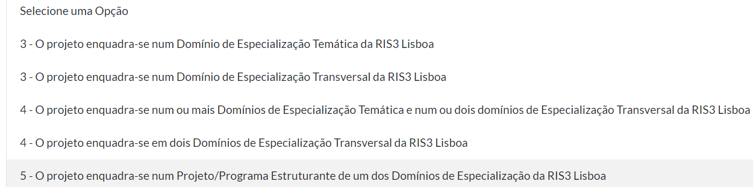

5.1.2 Fundamentação

5.2 A.2. - ADEQUAÇÃO À ESTRATÉGIA - Adequação da operação aos objetivos e indicadores do Programa | Neste subcritério é aferido o contributo da operação para os indicadores de realização e resultado do Programa, definidos no Aviso para apresentação de candidaturas, para os quais foi definida uma meta.
5.2.1 Valor
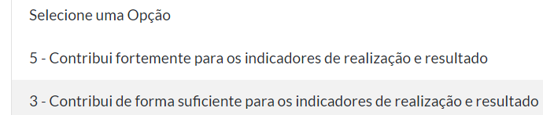

5.2.2 Fundamentação

5.3 B.1. - QUALIDADE - Caraterização e qualificação dos recursos humanos afetos à execução do projeto | Neste subcritério são avaliados o mérito da equipa, a sua composição e a sua adequação às atividades do projeto. Na avaliação deste subcritério deverão ser considerados os seguintes tópicos e a respetiva escala de avaliação:
• Qualidade do percurso científico e profissional dos proponentes da candidatura, valorizando-se as suas capacidades (excelência científica e tecnológica) para o desenvolvimento do projeto e para a criação e reforço das competências da infraestrutura (reforço da capacitação técnico-científica).
5.3.1 Valor
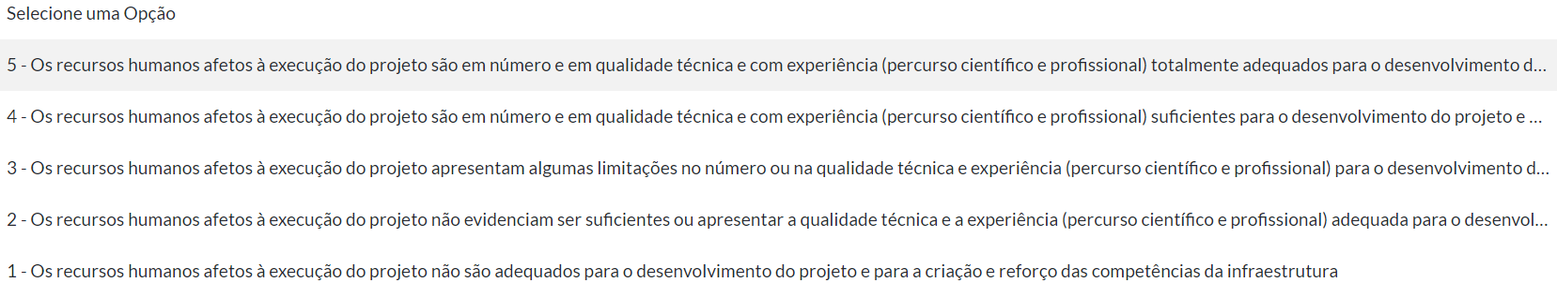

5.3.2 Fundamentação

5.4 B.2. - QUALIDADE – Caráter inovador do projeto | Neste subcritério é avaliado o mérito científico e tecnológico do projeto e o seu caráter inovador e de diferenciação, numa perspetiva internacional. Na avaliação deste subcritério deverão ser considerados os seguintes tópicos e a respetiva escala de avaliação:
• Relevância fundamentada, identificação clara dos objetivos e originalidade dos mesmos e das áreas científicas cuja atividade poderá ser potenciada pelos investimentos na infraestrutura em causa, à luz do estado de arte em determinada área científica e respetivo carácter inovador.
• Contributo da infraestrutura para uma investigação de ponta e inovadora por parte dos investigadores que a ela irão recorrer, tendo em conta a proposta de serviços incluídos na infraestrutura.
• Contributo em termos de grau de inovação face à realidade intervencionada e ao nível da qualidade em termos de potenciais benefícios para a internacionalização das áreas científicas em causa, potenciais benefícios para a formação de investigadores em técnicas de ponta.

5.4.1 Valor
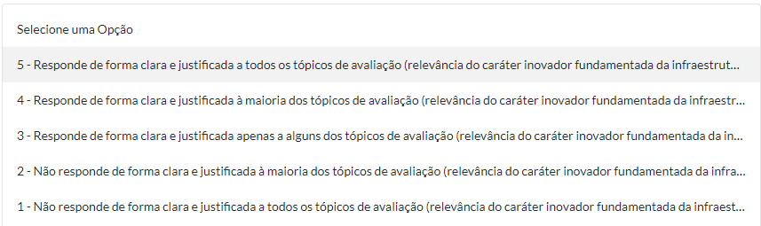

5.4.2 Fundamentação

5.5 C.1. - CAPACIDADE DE EXECUÇÃO - Adequação dos recursos humanos, materiais e tecnológicos às ações propostas - Neste subcritério é avaliada a exequibilidade do plano de trabalhos, metodologia e a adequação dos recursos humanos, materiais e tecnológicos. Na avaliação deste subcritério deverão ser considerados os seguintes tópicos e a respetiva escala de avaliação:
• Qualificações e dedicação da equipa para executar adequadamente o projeto considerando a sua dimensão e especificidades técnicas, bem como a disponibilidade/grau de comprometimento dos seus membros (e de outras entidades, quando aplicável) tendo em conta a qualificação dos recursos humanos face aos desafios do projeto, em particular ao nível de gestão;
• Exequibilidade do projeto proposto considerando o enquadramento teórico, a metodologia e o plano de trabalhos; • Adequação do projeto face aos objetivos e resultados esperados (duração, equipamento, recursos institucionais e de gestão);
• Se aplicável, análise dos riscos associados às diferentes fases do projeto, com especial foco na identificação dos pontos críticos e no respetivo plano de contingência.

5.5.1 Valor
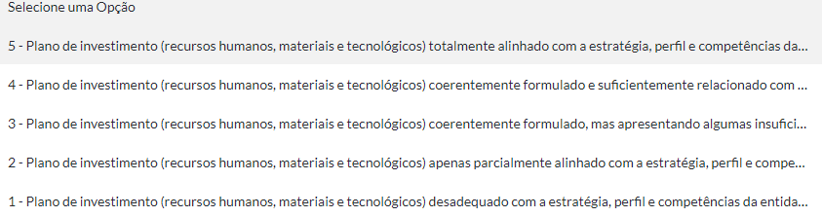

5.5.2 Fundamentação

5.6 D.1. - IMPACTO - Impacto económico e sociocultural - Neste critério são aferidos o potencial de impacto do projeto para a criação de riqueza e os seus contributos para a ciência e sociedade. Na avaliação deste subcritério deverão ser considerados os seguintes tópicos e a respetiva escala de avaliação:
• São identificados os efeitos de arrastamento e geração de externalidades positivas (impactos) para a economia e sociedade, incluindo o avanço do conhecimento para essas dimensões.

5.6.1 Valor
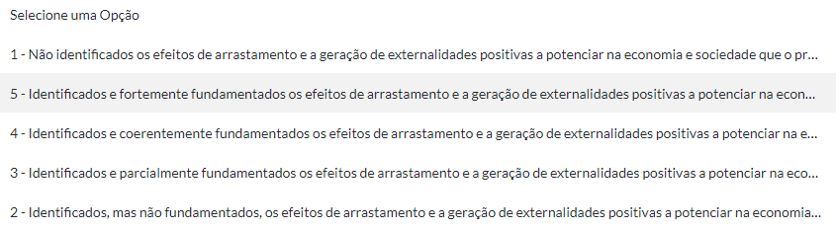

5.6.2 Fundamentação

5.7 D.2. - IMPACTO - Efeito de demonstração, disseminação e valorização dos resultados - Neste subcritério avalia-se o potencial dos resultados da investigação tecnocientífica, incluindo o seu impacto para os resultados do projeto, tendo em conta a estratégia de divulgação, demonstração e valorização de resultados. Na avaliação deste subcritério deverão ser considerados os seguintes tópicos e a respetiva escala de avaliação:
• São identificadas as medidas de valorização, comunicação e disseminação dos resultados nas diferentes etapas do projeto e é devidamente fundamentada a sua adequação de modo a maximizar o seu impacto;
• São Identificados os grupos-alvo das ações (utilizadores finais, potenciais investidores, comunidade científica, público em geral, etc.) de disseminação e comunicação de resultados.

5.7.1 Valor
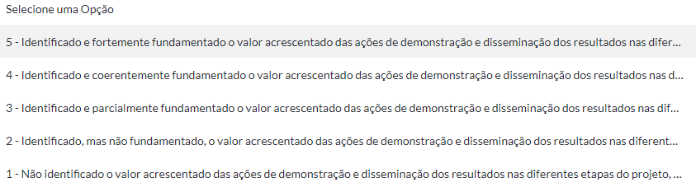
5.7.2 Fundamentação

6. LOCALIZAÇÃO

Localização
Localização, por favor, adicione todas localizações da operação, começando por registar, para cada uma, o concelho, e se aplicável a freguesia. Escolha apenas os Polos IST (quando aplicável) que estarão envolvidos na execução do financiamento. Caso haja envolvimento de vários Polos, deve selecionar todos os envolvidos.

6.1 (exemplo de localizações do IST e IST-ID)
Morada | Código Postal | NUTS II | NUTS III | Concelho | Freguesia | Descrição da localização
Av. Rovisco Pais | 1049-001 Lisboa | Área Metropolitana de Lisboa | Área Metropolitana de Lisboa | Lisboa | Areeiro | IST-Alameda
Av. Prof. Doutor Cavaco Silva | 2744-016 Porto Salvo | Área Metropolitana de Lisboa | Área Metropolitana de Lisboa | Oeiras | Porto Salvo | IST-Tagus
Estrada Nacional 10 (ao Km 139,7) | 2695-066 Bobadela LRS | Área Metropolitana de Lisboa | Área Metropolitana de Lisboa | Loures | Bobadela | IST-CTN
Av. António José de Almeida, n.º 12 | 1000-043 Lisboa | Área Metropolitana de Lisboa | Área Metropolitana de Lisboa | Lisboa | Areeiro | IST-ID

7. ENQUADRAMENTO RIS 3

Estratégia Regional de Especialização Inteligente
Consultar https://www.ccdr-lvt.pt/wp-content/uploads/2023/03/RIS3_Lisboa_2030_v1_4.pdf.pdf

7.1
Domínio de Especialização Temática ou Transversal | Eixo Estratégico | Programa Estruturante

7.2 Fundamentação do enquadramento EREI - máx 3 500 caracteres

8. ATIVIDADES

Identificação de atividades
Identificação de atividades. Por favor, adicione todas as atividades da candidatura neste bloco. A candidatura deverá conter pelo menos uma atividade

8.1
Nº atividade | Designação da Atividade (máx 250 carac.) | Classificação de maturidade* | Modalidade de contratação | Data de início | Data de Conclusão
1
2
3
…
*Escolher uma: Investigação Fundamental, Desenvolvimento Experimental, Investigação Industrial, Divulgação e Promoção, Gestão de Projeto, Não aplicável.
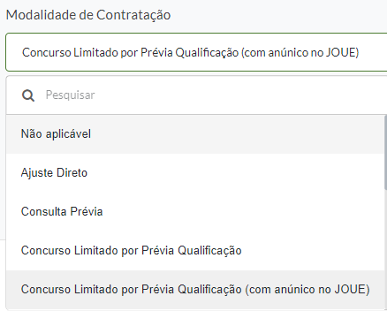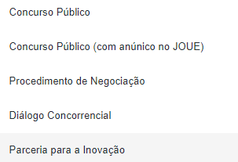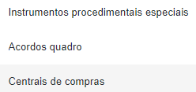

A modalidade de contratação deve ser selecionada de acordo com o montante a contratar, segundo os limites do Código dos Contratos Públicos.

9. CANDIDATURA|CUSTOS

Quadro Financeiro
9.1 Quadro Financeiro - Plano Financeiro, por favor, comece por registar os investimentos que pretende fazer.
EDITAR FOLHA DE CÁLCULO
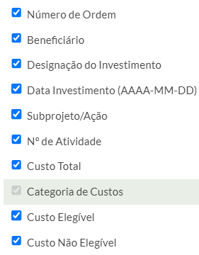
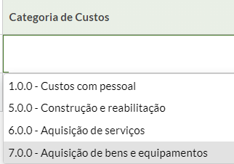

9.2. Procedimentos Aquisitivos Fundamentação dos processos aquisitivos de bens e serviços em condições de mercado, a entidades não relacionadas com o adquirente - máx 500 caracteres.

10. CANDIDATURA|FINANCIAMENTO
10.1 – Financiamento Privado - Se tem Fontes de Financiamento Privado, por favor, preencha esta informação
EDITAR FINANCIAMENTOS PRIVADOS – preencher o mapa que aparece.
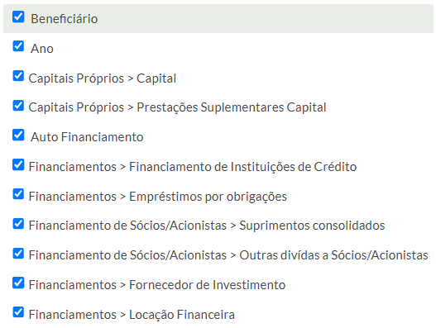

10.2- Operações com Orçamento Regional – se tem Operações com Orçamento regional, por favor, preencha esta informação
10.2.1 – Código Orçamento de Investimento (máx 50 caracteres)

10.2.2 - Designação do Projeto em Orçamento de Investimento (máx 250 caracteres)

11. CANDIDATURA|INDICADORES
11.1 – Indicadores de realização - Por favor, adicione a informação dos indicadores de realização indicados no aviso.
Indicador | Valor da meta | Data da meta
Grau de concretização das atividades previstas no projeto | %
Investigadores que trabalham em instalações de investigação apoiadas | (ETI anual)

11.2 – Indicadores de resultados - Por favor, adicione a informação dos indicadores de resultado indicados no aviso.
Indicador | Valor da meta | Data da meta
Empregos de investigação criados nas entidades apoiadas | (ETI anual)

A data da meta deve corresponder à data de conclusão do projeto.

12. CANDIDATURA|DOCUMENTOS
12.1 - Documentos Obrigatórios - Documentos obrigatórios, por favor, adicione os seguintes documentos obrigatórios na operação
12.1.1 – Memória Descritiva
12.1.2 – Outros documentos
12.1.3 – Documentos Justificativos
12.1.4 – Orçamentos
12.1.5 – Nota Justificativa
12.1.6 – comprovativo da Inscrição da Operação
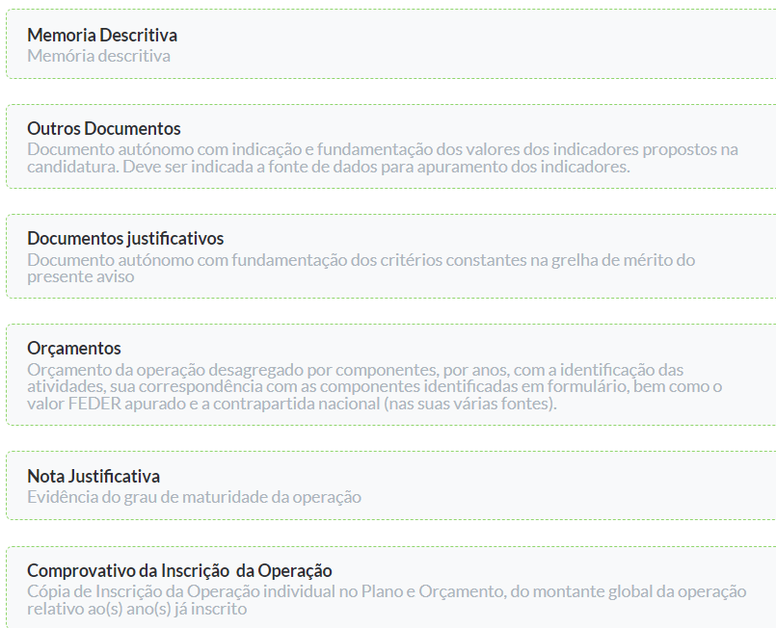

12.2 – Documentos Não Obrigatórios - Documentos não obrigatórios, por favor, caso aplicável adicione os seguintes documentos na operação
12.2.1 – Declaração da Afectação
12.2.2 – Informação empresarial simplificada (IES)
12.2.3 – Protocolos
12.2.4 – Outros documentos
